T.C.
ATATÜRK ÜNİVERSİTESİ
TOPLUMSAL DUYARLILIK PROJELERİ UYGULAMA VE ARAŞTIRMA MERKEZİ

“GÖNÜLLÜLER STANDTA”
Proje Kodu: 634C5977E5B3D
SONUÇ RAPORU

Proje Yürütücüsü:
PROF. DR. Ali Sinan BİLGİLİ
EĞİTİM FAKÜLTESİ

Araştırmacılar:
Muhammed Emin AKSU
Esra Nur YILDIZ
Zeliha HIDIROĞLU
Aralık, 2022
ERZURUM
İÇİNDEKİLER
Önsöz 3
Özet 4
Abstract…………………………………………………………………………………………………………………………………5
Materyal ve Yöntem 6
Proje Uygulamasına Ait Görseller 7-9
Sonuçlar 10

ÖNSÖZ
Gençler arasında her geçen gün bağımlılık yapıcı maddeler yaygınlaşmakta ve bağımlı birey sayısı artmaktadır. Bu bakımdan çalışma gösteren sivil toplum kuruluşlarından olan Yeşilay gençleri bağımlılıklardan uzak tutmak ve onların boş zamanlarını etkinliklerle doldurmak için çalışıyor.

Yaptığımız eğitimler ile farkındalık oluşturmaya ve açmış olduğumuz stant çalışmaları ile de hem sesimizi daha fazla duyurmaya çalışıyor hem de yeni gönüllülere ulaşma noktasında bir ön adım atmış oluyoruz.

Gerçekleştirdiğimiz eğitimler her ne kadar kulaktan kulağa yayılıp toplum arasında dillense de özellikle gençler arasında gerek etkinliklerimizin gerek yaptığımız etkinliklerin doğru aktarımı noktasında biz Yeşilay gönüllülerine düşen açtığımız stant çalışmalarında gelen yeni gönüllülere doğru bilgi vermek ve onları sisteme kaydetmektir.

ÖZET
“GÖNÜLLÜLER STANDTA” projesi ile üniversite öğrencilerinden oluşan bir çalışma grubunun farkındalık oluşturarak yeni üniversite öğrencilerini ilk yıllarından itibaren gönüllü olarak kaydedip Yeşilay’ın kuruluş amacını, yaptığı etkinlikleri, bağımlılıklarla nasıl mücadele ettiğini ve kendimizi toplum içinde bağımlı bireylerden nasıl korumamız gerektiğini anlatacak yeni gönüllümüz olmak isteyip istemediklerini sorarak ikramlıklarda bulunacağız.

Projenin ses getirebilecek ve ilgi çekebilecek bir yerde olması gerekiyordu. Çünkü proje fikrinin genel hattını oluşturan farkındalığın etkisi düzeysel anlamda arttırılmak istenmiştir. Bu amaç doğrultusunda mekân olarak Edebiyat Fakültesi Ana Giriş Kapısı uygun görülmüştür. Proje bu mekânda 7 üniversite öğrencisinden oluşan bir grup ile yürütülmüştür.

Bu proje Atatürk Üniversitesi Toplumsal Duyarlılık Projeleri tarafından desteklenmiştir.
Anahtar Kelimeler: Yeni gönüllü

ABSTRACT

“Volunteers on the booth” project from the University with a group of students from their first year as a volunteer college students by creating awareness of new yesilay save the purpose of the organization, its activities, and how you struggled with addiction in the community to tell people that we need to protect ourselves dependent on volunteer will be in our new ikramlik by asking whether they want to be.

The project had to be in a place that could bring sound and attract attention. Because the effect of awareness, which constitutes the general line of the project idea, was intended to be increased in a level sense. For this purpose, the Main Entrance Gate of the Faculty of Letters was considered suitable as a venue. The project was carried out in this place with a group of 7 university students.

This project was supported by Atatürk University Social Sensitivity Projects.
Keywords: New volunteer

MATERYAL VE YÖNTEM
Araştırmanın Türü
Bu çalışma bir Toplumsal Duyarlılık Projesi’dir.

Araştırmanın Yapıldığı Yer ve Zaman
Proje ekibi tarafından 10.12.2022-10.12.2022 tarihleri arasında Edebiyat Fakültesin de gerçekleştirilmiştir.

Projenin Uygulanışı
Projenin uygulanması için gerekli olan ikramlıklar proje kapsamında yatırılan para ile temin edilmiştir. Projemiz Edebiyat Fakültesi’nin dikkat çeken bir bölmesinde yapılmaya başlanmış olup öğrencilerin ilgisini toplamak amaçlı masa hazırlanmış gönüllü olan arkadaşlarımıza ikramlıklardan sunup Yeşilay tanıtımı yapılarak etkinliğe başlanılmıştır. Etkinlik süresince gönüllülerin ne tür bağımlılıklara maruz kaldığı sorulmuş genel bilgiler verildikten sonra ilerleyen süreçten bahsedilmiştir. Ardından her bireyden Yeşilay hakkında neler bildiklerinden bahsedilmesi istenmiştir. Son olarak kaydı tamamlanmış kişileri gruplara dâhil ederek yapılacak yeni etkinliklerden haberdar olunması sağlanmıştır.

PROJE UYGULAMASINA AİT GÖRSELLER

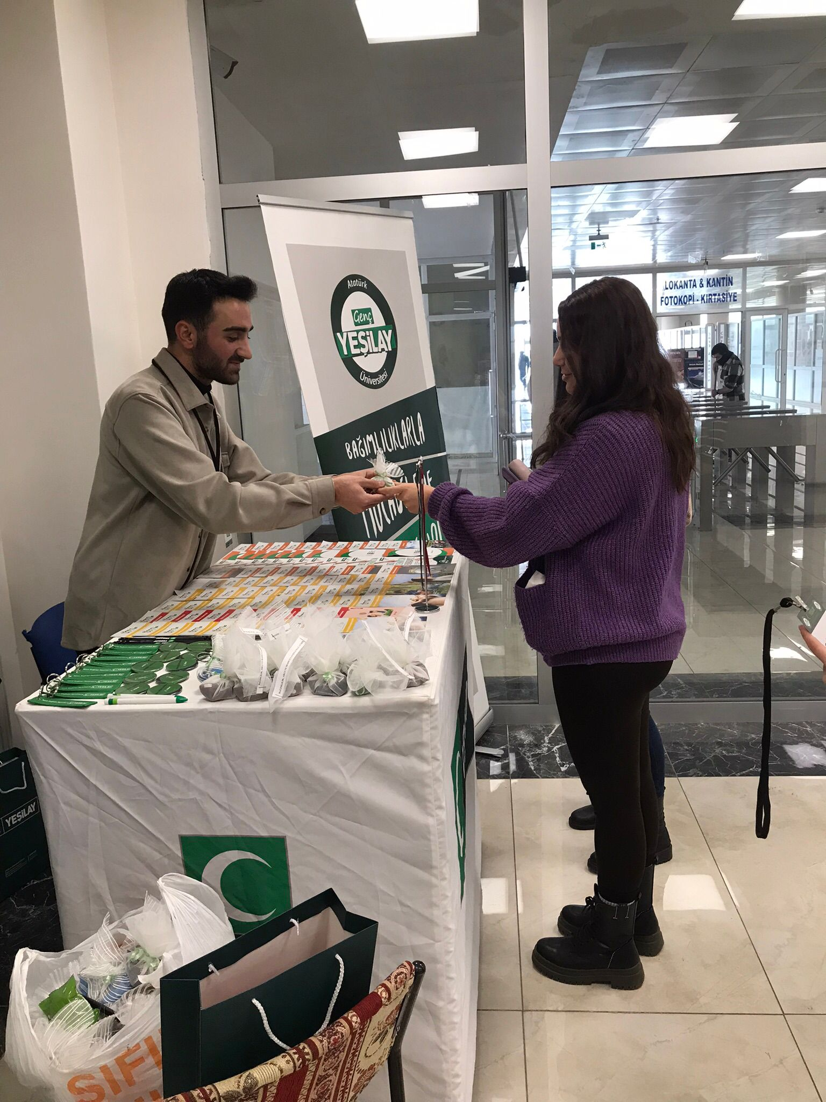
İkramlıkların gönüllülere taktimi.

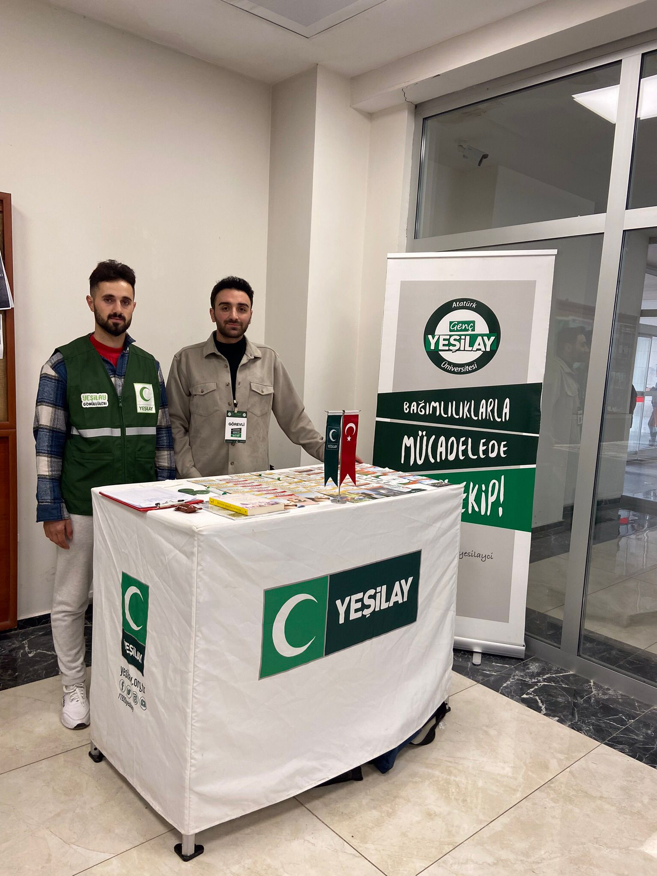

Projenin gerçekleştirildiği yer olan Edebiyat Fakültesinde gönüllülerimiz.

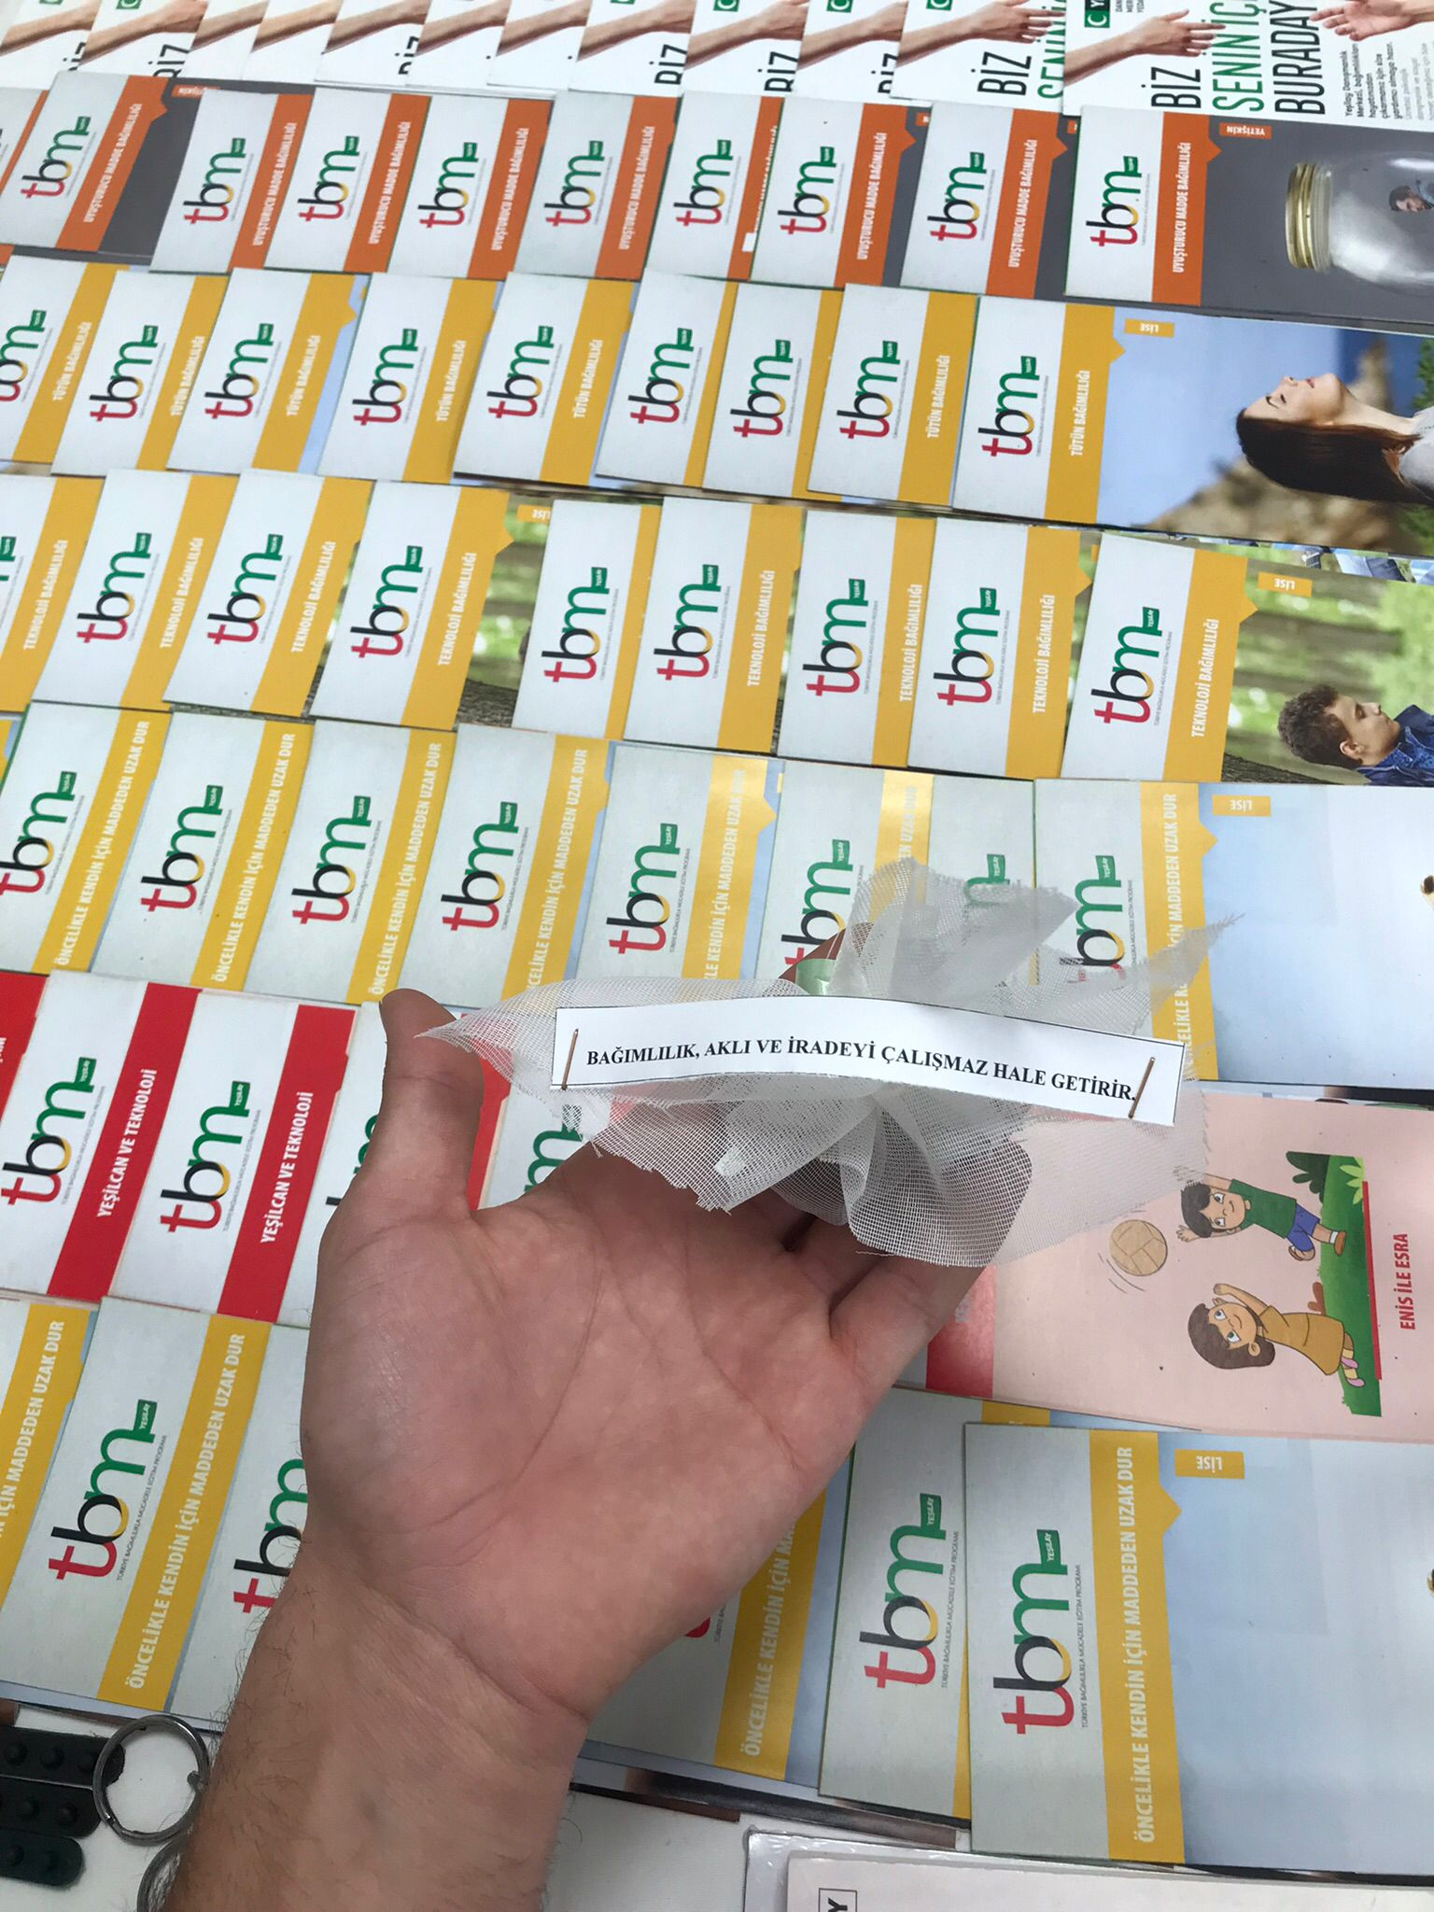

Proje dahilinde dağıtımını sağladığımız ikramlıkları üzerine güzel sözle süsledik.

SONUÇLAR

Bağımlılık konusunda ülkemizde çalışan birden fazla kuruluş olmasına rağmen Yeşilay bu bakımdan en büyük ve en köklü kuruluş olma statüsüne sahiptir. Ancak yapılan bu çalışmaların birçoğu eğitim sürecindeki tüm bireyleri kapsayamamaktadır ve bu bireyler üzerinde yeterli düzeyde farkındalık etkisi oluşturamamaktadır. Bu yüzden eğitim sürecindeki birçok birey Genç Yeşilay Kulüpleri sayesinde sahada aktif bir şekilde görev alarak hem sosyal çevre ediniyor hem de bağımlılık konusunda farkındalığı artıyor.

Projemizin uygulanması ile katılımcıların etkinliğimize meraklı ve ilgili katıldıkları gözlemlenmiştir. Ayrıca projeyi gerçekleştirdiğimiz yer olan Edebiyat Fakültesi’nin birçok bölümün bir arada olması noktasında kritik öneme sahip yerlerinden biri olması katılımcıları etkinliğe daha da ilgiyle bakmasını sağlamış ve katılımcılardan beklediğimiz gönüllü olma farkındalığı başarılı bir şekilde sonuçlanmıştır.

Katılımcılara etkinlik süresince dağıtımı yapılan ikramlıkların yapılan etkinliğin katılımcılar nazarında daha da fazla benimsemesine yol açmıştır ki bu da proje kapsamında ekibin diğer bir önemli başarısı olmuştur.
Projemizi destekleyerek üniversite okuyan katılımcılarımıza ve ekibimize çok önemli bir aktivite ortamı ve önemli bir farkındalık etkinliği sağladığından dolayı Atatürk Üniversitesi Toplumsal Duyarlılık Projeleri Uygulama ve Araştırma Merkezi’ne teşekkür ederiz.

